AFFDATA (modAFFTC.cpp)

Appellé par MAIN et PLSTD

Affecte des données liées aux Criteres

MODECADRE.CPP
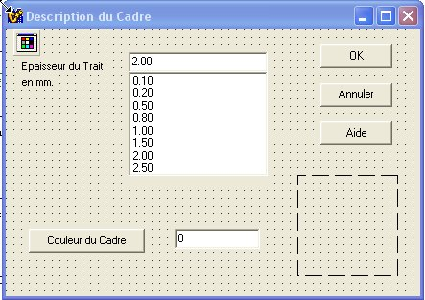

P_ELC[pc]=cbEpaiss->Text;
ff =AnsiToFloat(P_ELC[pc]); ff=ff*COEFMM;
P_ELCF[pc] = (int) ff;
P_CLC[pc]=Edit1->Text;

=========================
Form CHAMPS PROG MODCHAMPS

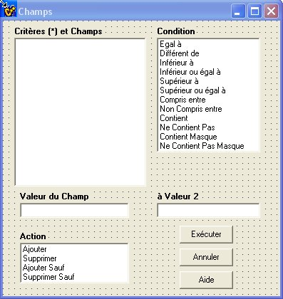

COLONNES / ModColonnes

cnt = asFD->RowCount;
if (cnt==2 && asFCC->Cells[1][2]=="") return;

// les 8 premieres reservées pour les Titre en Lignes
for (i=8;i<MAX_COL;i++) {P_ATTR[pc][i]='Z'; } // rien

P_COL[pc]=8;
for (i=2;i<cnt;i++) // 2 a cause de DEFAUT
{
j=i+7;
P_ATTR[pc][j]='C';
P_FIELD[pc][j]=asFCC->Cells[1][i];
P_FONT[pc][j]= asFCC->Cells[2][i]; // Nom de la fonte dans la colonne
strcpy(tmp,asFCC->Cells[6][i].c_str()); P_HAUT[pc][j]=atoi(tmp); // Hauteur du texte dans la colonne
strcpy(tmp,asFCC->Cells[10][i].c_str()); P_LARG[pc][j]=atoi(tmp); // Largeur du Texte
strcpy(tmp,asFCC->Cells[3][i].c_str()); P_CFCOLOR[pc][j]=atoi(tmp);
strcpy(tmp,asFCC->Cells[7][i].c_str()); P_CBCOLOR[pc][j]=atoi(tmp);
strcpy(tmp,asFCC->Cells[4][i].c_str()); P_ITAL[pc][j]=tmp[0]; if (tmp[0]==0x00) P_ITAL[pc][j]='N';
strcpy(tmp,asFCC->Cells[5][i].c_str()); P_BOLD[pc][j]=tmp[0]; if (tmp[0]==0x00) P_BOLD[pc][j]='N';
strcpy(tmp,asFCC->Cells[8][i].c_str()); P_JV[pc][j]=tmp[0]; if (tmp[0]==0x00) P_JV[pc][j]='H';
strcpy(tmp,asFCC->Cells[9][i].c_str()); P_JC[pc][j]=tmp[0]; if (tmp[0]==0x00) P_JC[pc][j]='C';

T_TITRE_COL[pc][j]=asFD->Cells[1][i];
T_FONT[pc][j]= asFD->Cells[2][i]; // Nom de la fonte dans la colonne
strcpy(tmp,asFD->Cells[6][i].c_str()); T_HAUT[pc][j]=atoi(tmp); // Hauteur du texte dans la colonne
strcpy(tmp,asFD->Cells[10][i].c_str()); T_LARG[pc][j]=atoi(tmp); // Largeur du Texte
strcpy(tmp,asFD->Cells[3][i].c_str()); T_CFCOLOR[pc][j]=atoi(tmp);
strcpy(tmp,asFD->Cells[7][i].c_str()); T_CBCOLOR[pc][j]=atoi(tmp);
strcpy(tmp,asFD->Cells[4][i].c_str()); T_ITAL[pc][j]=tmp[0]; if (tmp[0]==0x00) T_ITAL[pc][j]='N';
strcpy(tmp,asFD->Cells[5][i].c_str()); T_BOLD[pc][j]=tmp[0]; if (tmp[0]==0x00) T_BOLD[pc][j]='N';
strcpy(tmp,asFD->Cells[8][i].c_str()); T_JV[pc][j]=tmp[0]; if (tmp[0]==0x00) T_JV[pc][j]='H';
strcpy(tmp,asFD->Cells[9][i].c_str()); T_JC[pc][j]=tmp[0]; if (tmp[0]==0x00) T_JC[pc][j]='C';
P_COL[pc]++;
}
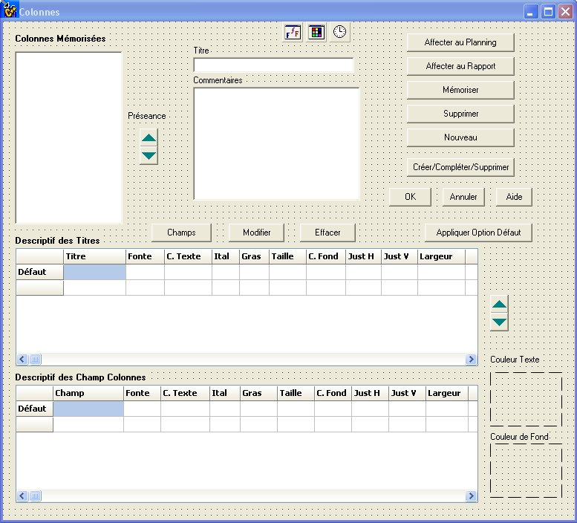

==========================================================

DescEnvelop / ModDescEnvelop

/////////// $$$$$$$$$$$$ a completer

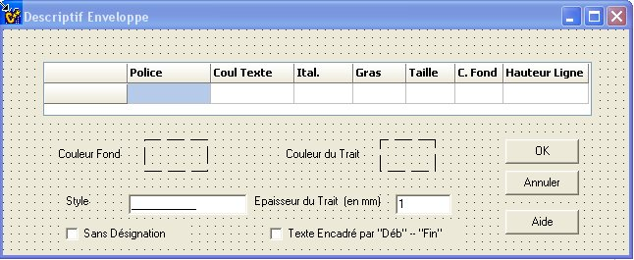

L_ENV_COUL = P_ENV_COUL[pc];
L_ENV_EPAIS = P_ENV_EPAIS[pc];
L_ENV_STYLE = P_ENV_STYLE[pc];

strcpy(tmp,L_ENV_COUL.c_str());
coul = atoi(tmp);
FillColor(coul,Image1);

Edit1->Text=L_ENV_EPAIS;
Edit2->Text = L_ENV_STYLE;

Entete // modEntete

CREATE

int ind;
for (ind=0;ind<9;ind++) FillGrid(ind);
Edit1->Text=AnsiString(P_ET_BKG[pc]);
int c=StrToInt(Edit1->Text);
FillColor(c,imBColor);

void __fastcall TEntete::FillData(int ind)
{
TColor Color; int val; char tmp[250];

PACTIF[pc][ind]='O';
P_ORIENT[pc][ind]='L';
PTYPE[pc][ind]='L';

PB[pc][ind] = P_ET_BKG[pc];

PT[pc][ind]= avl->Cells[1][ind+1];
PF[pc][ind]= avl->Cells[2][ind+1];

strcpy(tmp,avl->Cells[3][ind+1].c_str());
if (strlen(tmp)==0) strcpy(tmp,"0");
val= atoi(tmp); PC[pc][ind]=TColor(val);

/*
strcpy(tmp,avl->Cells[7][ind+1].c_str());
if (strlen(tmp)==0) strcpy(tmp,"0");
val= atoi(tmp); PB[pc][ind]=TColor(val);
*/

strcpy(tmp,avl->Cells[4][ind+1].c_str());
if (strlen(tmp)==0) strcpy(tmp,"Standard");
if ((strcmp(tmp,"Standard")==0) || (strlen(tmp)==0)) PN[pc][ind]='N';
else PN[pc][ind]='I';

strcpy(tmp,avl->Cells[5][ind+1].c_str());
if (strlen(tmp)==0) strcpy(tmp,"Standard");
if ((strcmp(tmp,"Standard")==0) || (strlen(tmp)==0)) PX[pc][ind]='N';
else PX[pc][ind]='B';

strcpy(tmp,avl->Cells[7][ind+1].c_str());
if (strlen(tmp)==0) strcpy(tmp,"Centre");
if (strcmp(tmp,"Gauche")==0) PJH[pc][ind]='G';
else if (strcmp(tmp,"Centre")==0) PJH[pc][ind]='C';
else PJH[pc][ind]='D';

strcpy(tmp,avl->Cells[8][ind+1].c_str());
if (strlen(tmp)==0) strcpy(tmp,"Centre");
if (strcmp(tmp,"Haut")==0) PJV[pc][ind]='H';
else if (strcmp(tmp,"Centre")==0) PJV[pc][ind]='C';
else PJV[pc][ind]='B';

strcpy(tmp,avl->Cells[6][ind+1].c_str());
if (strlen(tmp)==0) strcpy(tmp,"24");
val= atoi(tmp); PH[pc][ind]=val;

strcpy(tmp,avl->Cells[9][ind+1].c_str());
if (strlen(tmp)==0) strcpy(tmp,"30");
val= atoi(tmp); PHH[pc][ind]=val;
}

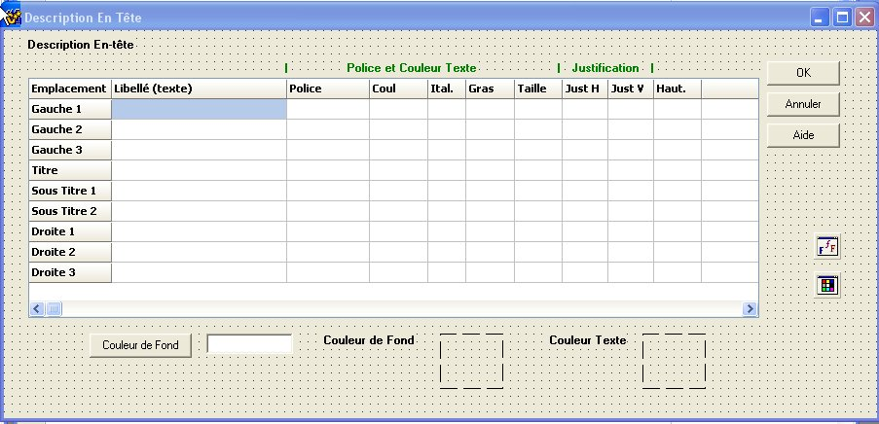

char *m_coche;
char *m_filtre;
char *m_project;
char *m_exchange;
char *m_exchange2;
char *m_ecoplan;
char *m_menu;
char *DatabaseName;
char *m_pasapas;
char *m_criteres;
char *m_sender;
char *m_params;
char *m_sort;
char *m_tridetail;
char *m_reports;
char *m_origin;
char *m_directory;
char *m_message;
char *m_planning;
char *m_rapport;
char *m_assign;
char *m_memoriser;

char *m_saveAV;
char *m_help;
char *m_dateprev;
char *m_simul;
char *m_savesimul;
char *m_renum;
char *m_status;
char *m_excel;
char *m_importtaches;
char *m_importliaisons;
char *m_save;

char LastAppli[250];
char LastPlanning[6][250];
AnsiString m_ghost_prep[6];

char AUTOMATE[6]; // memorise chargement plannings et rapport (origine)
//char LastRapport[250];
char LastTri[250];
char LastCol[250];
char LastFilter[250];
char HelpDirectory[250];

char LocalBase[250];
int Numt[3000];
AnsiString Design[3000];
int Duree[3000];
AnsiString Deb[3000];
AnsiString Fin[3000];
AnsiString Criter[3000][8];
int DistDeb [3000];
int DistFin[3000];

char m_automatic[10];

// CONSTANTES : COEF = correspondance cm -> Pixels

#define COEF 100
#define COEFMM 10

// Liste des Criteres

AnsiString CRITERES[8];
AnsiString LIB_CRITERES[8];
Word AnPrev,MoisPrev,JourPrev;
Word AnFin,MoisFin,JourFin;
int NB_TACHES;

#define MAX_T 3010
#define PS 100

#define NS 200
#define NN 300

int niveaux[NN][MAX_T];
int simul[MAX_T];
#define NB_CAL 5

int duree[MAX_T];
int duree_reelle[MAX_T];

//char libel[MAX_T][80];

int pr[MAX_T][PS]; int su[MAX_T][PS];
int pr_tl[MAX_T][PS]; int su_tl[MAX_T][PS];
int pr_decal[MAX_T][PS]; int su_decal[MAX_T][PS];
int deb_plus_tot[MAX_T];
int fin_plus_tot[MAX_T];
int deb_plus_tard[MAX_T];
int fin_plus_tard[MAX_T];

int vrai_deb_plus_tot[MAX_T];
int vrai_fin_plus_tot[MAX_T];

int retard[MAX_T];

char coche[MAX_T];
char coch[MAX_T];
char filtr[MAX_T];
char filtint[MAX_T]; // sert aux calculs intermediaires

char codetache[MAX_T][20];

char da[MAX_T][11]; // date avancement format YYYY-MM-DD
char dtr[MAX_T][11]; // date debut reel
char ftr[MAX_T][11]; // date fin reelle
int pca[MAX_T]; // Pourcentage (restant) en avancement
int nbj[MAX_T]; // nbjours restant
char tmom[MAX_T][11]; // code tache amont
int tcal[MAX_T+1]; // calendriers affectes aux taches;
int marg_tot[MAX_T]; // marge totale
int marg_lib[MAX_T]; // marge libre
char dds[MAX_T][11]; // date debut souhaite
char dfs[MAX_T][11]; // date fin souhaitée

int sommets[MAX_T+1];

int selection[MAX_T];

int t_select[MAX_T];
int t_selectf[MAX_T];
int t_pred[MAX_T][PS];

int renum[MAX_T];

#define MAX_PERIOD 100
AnsiString DebPer[MAX_PERIOD];
AnsiString FinPer[MAX_PERIOD];
int d1[MAX_PERIOD],d2[MAX_PERIOD];
int DurPer[MAX_PERIOD];
int PerPer[MAX_PERIOD];
int TDuree[MAX_PERIOD]; // pour chaque calcul de tache
int NbjtPer[MAX_PERIOD];
int NbPer;

#define MAX_JOURS 8000
char cal[NB_CAL+1][MAX_JOURS+1]; // 10 ans
char weeks[NB_CAL+1][30];

// Criteres et champs
#define MAX_CHAMPS 100
#define MAX_PLAN 7

int NUM_CHAMP[MAX_PLAN][MAX_CHAMPS];
char LIBEL_CHAMP[MAX_PLAN][MAX_CHAMPS][50];

int pc; // planning_en_cours de 1 à 5)
int rc; // rapport en cours

// Planning : 0-1-2
// Rapport : 3-4

bool P_PLANNING[MAX_PLAN]; // Plannings ou rapports initialisés

char P_NOM[MAX_PLAN][100]; // Nom du Planning en cours
char P_GENRE[MAX_PLAN]; // compresse ou gantt
char P_TYPE[MAX_PLAN]; // prev ou prev+reel

char *P_TRI[MAX_PLAN]; // tri associe
char *P_FILTRE[MAX_PLAN]; // filtre associé
char *P_COLONNES[MAX_PLAN]; // colonnes associees

int NB_DETAIL[MAX_PLAN]; // Nb lignes detail (nb taches)

char P_MODE[MAX_PLAN]; // Mode P ortrait ou L andscape
int P_H[MAX_PLAN],P_W[MAX_PLAN]; // Hauteur et Largeur Impression

// MARGES
int P_MARGH1[MAX_PLAN],P_MARGH2[MAX_PLAN],P_MARGV1[MAX_PLAN],P_MARGV2[MAX_PLAN]; // Marges en Pixels
AnsiString P_MH1[MAX_PLAN],P_MH2[MAX_PLAN],P_MV1[MAX_PLAN],P_MV2[MAX_PLAN]; // Marges en mm

char P_MARGES[MAX_PLAN]; // O/N
char P_CADRE[MAX_PLAN]; // O / N
char P_ENTETE[MAX_PLAN]; // O/N
char P_CALHAUT[MAX_PLAN]; // O/N calendrier Haut
char P_CALBAS[MAX_PLAN]; // O/N Calendrier bas
char P_PIED[MAX_PLAN]; // O/N

char P_GRILLE[MAX_PLAN];
char P_LBRISE[MAX_PLAN];

// ENVELOPPE

AnsiString P_ENV_COUL[MAX_PLAN];
AnsiString P_ENV_EPAIS[MAX_PLAN];
AnsiString P_ENV_STYLE[MAX_PLAN];

// CADRE
AnsiString P_ELC[MAX_PLAN]; // epaisseur du cadre
AnsiString P_CLC[MAX_PLAN]; // Couleur du cadre
int P_ELCF[MAX_PLAN];
int P_CLCC[MAX_PLAN];

// Ruptures sur criteres
int P_RUPT[MAX_PLAN][8];

#define MAX_RUPT 300
AnsiString RUPT[MAX_PLAN][MAX_RUPT];
int NB_TASK[MAX_PLAN][MAX_RUPT];
int NUM_CRIT[MAX_PLAN]; // dernier critere de rupture
int ENV_MIN[MAX_PLAN][MAX_RUPT];
int ENV_MAX[MAX_PLAN][MAX_RUPT];
int ENV_DUR[MAX_PLAN][MAX_RUPT];
int ENV_D1[MAX_PLAN][MAX_RUPT];
int ENV_D2[MAX_PLAN][MAX_RUPT];
char ENV_DEBUT[MAX_PLAN][MAX_RUPT][15];
char ENV_FIN[MAX_PLAN][MAX_RUPT][15];

// description des colonnes
int P_COL[MAX_PLAN]; // nb de colonnes (champs)
int P_DETAIL[MAX_PLAN]; // Detail dans TRI
#define MAX_COL 50

int P_TRICOL[MAX_PLAN][MAX_COL]; // numero de colonne dans ASTRI
char P_ATTR[MAX_PLAN][MAX_COL]; // attribut 'L' ou 'C'

AnsiString P_FIELD[MAX_PLAN][MAX_COL]; // Nom Variables ou criteres pour tri
int P_NIV0[MAX_PLAN][MAX_COL]; // Sous Niveau pour le tri
int P_NIV1[MAX_PLAN][MAX_COL];
int P_NIV2[MAX_PLAN][MAX_COL];
int P_NIV3[MAX_PLAN][MAX_COL];

int P_ENV[MAX_PLAN][MAX_COL];

AnsiString P_FONT[MAX_PLAN][MAX_COL]; // Nom de la fonte dans la colonne
int P_HAUT[MAX_PLAN][MAX_COL]; // Hauteur du texte dans la colonne
int P_LARG[MAX_PLAN][MAX_COL];
char P_ITAL[MAX_PLAN][MAX_COL]; // Italic / Normal
char P_BOLD[MAX_PLAN][MAX_COL]; // Bold / Normal
char P_JV[MAX_PLAN][MAX_COL]; // justification V 'H,C,ou B'
char P_JC[MAX_PLAN][MAX_COL]; // justification H 'G,C,D'
int P_CFCOLOR[MAX_PLAN][MAX_COL]; // couleur Texte des colonnes
int P_CBCOLOR[MAX_PLAN][MAX_COL]; // couleur Background

AnsiString T_TITRE_COL[MAX_PLAN][50]; // Titre des colonnes
AnsiString T_FONT[MAX_PLAN][MAX_COL]; // Nom de la fonte dans la colonne
int T_HAUT[MAX_PLAN][MAX_COL]; // Hauteur du texte dans la colonne
int T_LARG[MAX_PLAN][MAX_COL];
char T_ITAL[MAX_PLAN][MAX_COL]; // Italic / Normal
char T_BOLD[MAX_PLAN][MAX_COL]; // Bold / Normal
char T_JV[MAX_PLAN][MAX_COL]; // justification V 'H,C,ou B'
char T_JC[MAX_PLAN][MAX_COL]; // justification H 'G,C,D'
int T_CFCOLOR[MAX_PLAN][MAX_COL]; // couleur Texte des colonnes
int T_CBCOLOR[MAX_PLAN][MAX_COL]; // couleur Background

char LSH[MAX_PLAN][MAX_COL]; // LSep Haute Oui/Non
TColor LSH_COLOR[MAX_PLAN][MAX_COL]; // couleur ligne
int LSH_STYLE[MAX_PLAN][MAX_COL]; // style ligne
int LSH_EPAISSEUR[MAX_PLAN][MAX_COL]; // Epaisseur
char LSB[MAX_PLAN][MAX_COL]; // LSep Basse Oui/Non
TColor LSB_COLOR[MAX_PLAN][MAX_COL]; // couleur ligne
int LSB_STYLE[MAX_PLAN][MAX_COL]; // style ligne
int LSB_EPAISSEUR[MAX_PLAN][MAX_COL]; // Epaisseur

// Variable calculées
int P_LC[MAX_PLAN][MAX_COL]; // adresse x1;
int P_MAXSIZE[MAX_PLAN][MAX_COL]; // Taille du texte le plus long dans une colonne
int P_EPAISSV[MAX_PLAN][MAX_COL]; // Epaisseur du trait de la colonne "a gauche"
int P_LENGTH[MAX_PLAN][MAX_COL]; // calculée d'apres la long maximum du champ
int T_LC[MAX_PLAN][MAX_COL]; // adresse x1;
int T_LENGTH[MAX_PLAN][MAX_COL];

TColor P_ET_BKG[MAX_PLAN]; // Background pour entete
TColor P_PD_BKG[MAX_PLAN]; // background pour pied

int P_DEBUTGANTT[MAX_PLAN]; // debut du gantt et du calendrier

// Caracteristiques des Taches Prev Critique,non critiques, reelles crit et non critiques

#define MT 5
// 1 = Prev Crit 2=Prev Non Crit 3=Reel Crit 4 Reel Non Crit
AnsiString P_TRAIT[MAX_PLAN][MT]; // couleur du trait
AnsiString P_EPTRAIT[MAX_PLAN][MT]; // epaisseur
AnsiString P_LIENS[MAX_PLAN][MT]; // liens O/N
AnsiString P_MARGE[MAX_PLAN][MT]; // Marge O/N
AnsiString P_STYLEM[MAX_PLAN][MT]; // Style marge
AnsiString P_COLMARGE[MAX_PLAN][MT]; // Couleur Trait marge

// Texte Haut Bas Droite Gauche
AnsiString P_INF[MAX_PLAN][MT][4]; // O/N
AnsiString P_INFO[MAX_PLAN][MT][4]; // Champs a afficher
AnsiString P_POLT[MAX_PLAN][MT][4]; // Police
AnsiString P_COLTXTF[MAX_PLAN][MT][4]; // couleur texte
AnsiString P_COLTXTB[MAX_PLAN][MT][4]; // couleur de fond
AnsiString P_ITALT[MAX_PLAN][MT][4]; // Italique
AnsiString P_BOLDT[MAX_PLAN][MT][4]; // Gras
AnsiString P_SIZET[MAX_PLAN][MT][4]; // Taille texte

AnsiString P_STYLELIEN[MAX_PLAN][MT]; // Style Lien
AnsiString P_COL_LIEN[MAX_PLAN][MT]; // couleur Lien
AnsiString P_EPAIS_LIEN[MAX_PLAN][MT]; // Epaisseur lien

// CALENDRIER
int H_CAL1[MAX_PLAN],H_CAL2[MAX_PLAN];
AnsiString P_FORMATCAL1[MAX_PLAN], P_FORMATCAL2[MAX_PLAN]; // Format
AnsiString P_FREQ1[MAX_PLAN], P_FREQ2[MAX_PLAN]; // frequence
AnsiString P_UNIT1[MAX_PLAN],P_UNIT2[MAX_PLAN]; // Unite
AnsiString P_ECHH[MAX_PLAN]; // Echelle haute
AnsiString P_ECHB[MAX_PLAN]; // Echelle Basse

// PIED DE DOCUMENTS // Voir Plus Bas Indice 25 a 33

int H_COPYRIGHT[MAX_PLAN];

#define MAX_TEXTE 50
/*
Descriptif des Entete, Calendrier, Style ligne detail
Gauche 1 = 0 Gauche 2 = 1 Gauche 3 = 2;
Centre 1 = 3; Centre 2 = 4 Centre 3 = 5
Droite 1 = 6 Droite 2 = 7 Droite 3 = 8
Calendrier 1 = 9; Calendrier 2 = 10;
Crit 0 (en ligne) = 11; + Affect LS
Crit 1 (en colonne = 12; Crit 2 = 13 Crit 3 = 14 Crit 4 = 15
Crit 5 = 16 Crit 6 = 17 Crit 7 = 18
Descriptif texte des colonnes = 20
Libelle Taches = 21
Pied de Documents
25 Gauche 1 26 Gauche 2 27=Gauche 3
28 29 30
31 32 33
*/

AnsiString PACTIF[MAX_PLAN][MAX_TEXTE]; // actif ou non, surtout pour les criteres 3..4..5..6..
char P_ORIENT[MAX_PLAN][MAX_TEXTE]; // En Ligne = true, en colonne = false
AnsiString PT[MAX_PLAN][MAX_TEXTE]; // Texte
TColor PC[MAX_PLAN][MAX_TEXTE]; // Couleur Foreground
TColor PB[MAX_PLAN][MAX_TEXTE]; // backgroung
AnsiString PF[MAX_PLAN][MAX_TEXTE]; // Fonte Name
int PH[MAX_PLAN][MAX_TEXTE]; // size
int PHH[MAX_PLAN][MAX_TEXTE]; // hauteur totale
char PN[MAX_PLAN][MAX_TEXTE]; // italique I normal = N
char PX[MAX_PLAN][MAX_TEXTE]; // bold = B ou Regulier N
char PJH[MAX_PLAN][MAX_TEXTE]; // just H G,C,D
char PJV[MAX_PLAN][MAX_TEXTE]; // just V H,C,B
int PR[MAX_PLAN][MAX_TEXTE]; // Retrait;
char PTYPE[MAX_PLAN][MAX_TEXTE]; // type impression pour crit : Ligne ou Colonne

// Lignes separatrices utilisées pour les criteres et ruptures

// Description CORPS

#define CHOIX 8
AnsiString P_CYN[MAX_PLAN][CHOIX];
AnsiString P_CCFG[MAX_PLAN][CHOIX];
//AnsiString P_CCBK[MAX_PLAN][CHOIX];
AnsiString P_CCST[MAX_PLAN][CHOIX];
AnsiString P_CCEP[MAX_PLAN][CHOIX];

AnsiString P_CYNJT[MAX_PLAN];
AnsiString P_CYNJNT[MAX_PLAN];
AnsiString P_CYNWENT[MAX_PLAN];

AnsiString P_CJT[MAX_PLAN];
AnsiString P_CJNT[MAX_PLAN];
AnsiString P_CWENT[MAX_PLAN];
AnsiString P_CDH[MAX_PLAN];
AnsiString P_CDV[MAX_PLAN];

AnsiString P_CCJT[MAX_PLAN];
AnsiString P_CCJNT[MAX_PLAN];
AnsiString P_CCWENT[MAX_PLAN];

// Bandes Lignes Plannings
AnsiString PL_POL[MAX_PLAN]; // police
AnsiString PL_CTEXT[MAX_PLAN]; // couleur Texte
AnsiString PL_ITAL[MAX_PLAN];
AnsiString PL_BOLD[MAX_PLAN];
AnsiString PL_HAUTEUR[MAX_PLAN];
AnsiString PL_JSH[MAX_PLAN];
AnsiString PL_JSV[MAX_PLAN];
AnsiString PL_CBKG[MAX_PLAN];
AnsiString PL_LARG[MAX_PLAN];
AnsiString PL_LS1EP[MAX_PLAN]; // Epaisseur
AnsiString PL_LS1CL[MAX_PLAN]; // Couleur
AnsiString PL_LS2[MAX_PLAN]; // Oui/Non (pour titre en ligne)
AnsiString PL_LS2EP[MAX_PLAN];
AnsiString PL_LS2CL[MAX_PLAN];

// Bandes Colonnes Plannings
AnsiString PC_POL[MAX_PLAN]; // police
AnsiString PC_CTEXT[MAX_PLAN]; // couleur Texte
AnsiString PC_ITAL[MAX_PLAN];
AnsiString PC_BOLD[MAX_PLAN];
AnsiString PC_HAUTEUR[MAX_PLAN];
AnsiString PC_JSH[MAX_PLAN];
AnsiString PC_JSV[MAX_PLAN];
AnsiString PC_CBKG[MAX_PLAN];
AnsiString PC_LARG[MAX_PLAN];
AnsiString PC_LS1EP[MAX_PLAN]; // Epaisseur
AnsiString PC_LS1CL[MAX_PLAN]; // Couleur
AnsiString PC_LS2[MAX_PLAN]; // Oui/Non (pour titre en ligne)
AnsiString PC_LS2EP[MAX_PLAN];
AnsiString PC_LS2CL[MAX_PLAN];

// Variables intermediaires de calcul
int memy1[MAX_PLAN],memy2[MAX_PLAN];
int P_MAXDIST[MAX_PLAN];

int P_CDVV[MAX_PLAN];

int P_DECAL[MAX_PLAN];
int P_LASTTEXT[MAX_PLAN];
int P_LST[MAX_PLAN];

int LAST_RX1[MAX_PLAN];
int LAST_RX2[MAX_PLAN];
int LAST_RY1[MAX_PLAN];
int LAST_RY2[MAX_PLAN];
int LAST_ZOOM[MAX_PLAN];
char LAST_TYPE[MAX_PLAN];

int D_LEFT[MAX_PLAN];
int D_RIGHT[MAX_PLAN];
int D_TOP[MAX_PLAN];
int D_BOTTOM[MAX_PLAN];

// Variables pour TRIS

#define MAX_TRI 8
char S_CRIT[MAX_PLAN][MAX_TRI][100];

#define MAX_TCHP 8

AnsiString T_LLCC[MAX_PLAN][MAX_TCHP]; // valeur L ou C
AnsiString T_POL[MAX_PLAN][MAX_TCHP]; // police
AnsiString T_CTEXT[MAX_PLAN][MAX_TCHP]; // couleur Texte
AnsiString T_TITAL[MAX_PLAN][MAX_TCHP];
AnsiString T_TBOLD[MAX_PLAN][MAX_TCHP];
AnsiString T_HAUTEUR[MAX_PLAN][MAX_TCHP];
AnsiString T_JSH[MAX_PLAN][MAX_TCHP];
AnsiString T_JSV[MAX_PLAN][MAX_TCHP];
AnsiString T_CBKG[MAX_PLAN][MAX_TCHP];
AnsiString T_TLARG[MAX_PLAN][MAX_TCHP];
AnsiString T_LS1EP[MAX_PLAN][MAX_TCHP]; // Epaisseur
AnsiString T_LS1CL[MAX_PLAN][MAX_TCHP]; // Couleur
AnsiString T_LS2[MAX_PLAN][MAX_TCHP]; // Oui/Non (pour titre en ligne)
AnsiString T_LS2EP[MAX_PLAN][MAX_TCHP];
AnsiString T_LS2CL[MAX_PLAN][MAX_TCHP];

==========================================================

